Министерство науки и высшего образования РФ
Пензенский государственный университет
Кафедра «Вычислительная техника»

ОТЧЕТ
по лабораторной работе №4
по дисциплине «Операционная система Linux»
на тему «Файлы и каталоги»

Выполнили: студенты группы 22ВВП1
Беляев Д. И.
Демин М. С.
Сергунов М. Р.

Приняли:
Федюнин Р. Н.
Семенов А. О.

Пенза 2025
Название
Файлы и каталоги
Цель работы
Изучение функций работы с файлами и каталогами в ОС UNIX. Изучение атрибутов файлов и каталогов.

Ход работы
1. Описание программы
Подключаемые заголовки
#include <stdio.h> // для printf(), fprintf(), perror()
#include <stdlib.h> // для EXIT_SUCCESS и EXIT_FAILURE
#include <string.h> // для strcmp(), strerror(), snprintf()
#include <sys/stat.h> // для stat(), mkdir(), структура stat
#include <dirent.h> // для работы с каталогами: opendir(), readdir(), closedir()
#include <unistd.h> // для link(), unlink()
#include <errno.h> // для обработки ошибок (errno)
#include <limits.h> // для PATH_MAX — максимальной длины пути
Эти библиотеки дают доступ к системным вызовам и функциям UNIX для работы с файлами и каталогами.
Константы
#define SOURCE_DIR "/bin"
#define TARGET_SUBDIR "bin"
- SOURCE_DIR — исходный каталог, откуда берутся файлы.
- TARGET_SUBDIR — имя создаваемого подкаталога, куда будут помещаться ссылки.
Прототипы функций
int create_target_dir(const char *base_dir, char *out_path, size_t size);
void link_bin_files(const char *target_path);
void create_link(const char *src_path, const char *dst_path);
Для удобства код разбит на три отдельные функции, каждая выполняет свою задачу:
- создание подкаталога;
- проход по каталогу /bin;
- создание одной ссылки.
Основная функция main()
int main(int argc, char *argv[]) {
if (argc != 2) {
fprintf(stderr, "Usage: %s <target_directory>\n", argv[0]);
return EXIT_FAILURE;
}
Проверяется, что программа запущена с одним аргументом — путём до каталога, где нужно создать подкаталог bin.
char target_path[PATH_MAX];
if (create_target_dir(argv[1], target_path, sizeof(target_path)) == -1) {
return EXIT_FAILURE;
}
Создаётся подкаталог bin внутри указанного каталога.
Функция create_target_dir() возвращает путь к нему через переменную target_path.
printf("Creating hard links in directory: %s\n\n", target_path);
link_bin_files(target_path);
После успешного создания подкаталога программа вызывает link_bin_files(),
которая создаёт ссылки на все файлы из /bin.
printf("\nDone! All possible files from /bin were linked to %s\n", target_path);
return EXIT_SUCCESS;
}
Выводит сообщение о завершении работы.
Функция create_target_dir()
int create_target_dir(const char *base_dir, char *out_path, size_t size) {
snprintf(out_path, size, "%s/%s", base_dir, TARGET_SUBDIR);
Формирует полный путь для подкаталога, например:
/home/user/labs/lab4/bin
if (mkdir(out_path, 0755) == -1) {
if (errno != EEXIST) {
perror("Error creating subdirectory bin");
return -1;
}
} else {
printf("Subdirectory created: %s\n", out_path);
}
Создаёт подкаталог bin с правами rwxr-xr-x.
Если каталог уже существует — ошибка не считается критической.
Функция link_bin_files()
DIR *src_dir = opendir(SOURCE_DIR);
Открывает каталог /bin для чтения.
DIR — это структура, через которую можно читать список файлов в каталоге.
while ((entry = readdir(src_dir)) != NULL) {
if (strcmp(entry->d_name, ".") == 0 || strcmp(entry->d_name, "..") == 0)
continue;
Функция readdir() возвращает имена файлов по одному.
. и .. пропускаются, так как это специальные каталоги.
snprintf(src_path, sizeof(src_path), "%s/%s", SOURCE_DIR, entry->d_name);
snprintf(dst_path, sizeof(dst_path), "%s/%s", target_path, entry->d_name);
Формируются два полных пути:
- src_path — путь к исходному файлу из /bin,
- dst_path — путь, по которому будет создана ссылка.
struct stat sb;
if (stat(src_path, &sb) == -1) {
perror("Error getting file info");
continue;
}

if (S_ISREG(sb.st_mode)) {
create_link(src_path, dst_path);
}
Функция stat() получает информацию о файле (тип, размер, права и т. д.).
Ссылки создаются только для обычных файлов (S_ISREG), чтобы не трогать каталоги, сокеты и т.п.
Функция create_link()
unlink(dst_path);
Если по этому пути уже существует файл или ссылка, она удаляется.
if (link(src_path, dst_path) == -1) {
fprintf(stderr, "Failed to create link: %s → %s : %s\n",
dst_path, src_path, strerror(errno));
} else {
printf("Link created: %s → %s\n", dst_path, src_path);
}
Создаётся жёсткая ссылка с помощью системного вызова link().
Если произошла ошибка (например, нет прав), выводится сообщение.
2. Описание makefile
CFLAGS = -Wall -Wextra -O2 -g
Переменная CFLAGS задаёт флаги компиляции:
- -Wall — включить все предупреждения;
- -Wextra — дополнительные предупреждения;
- -O2 — оптимизация кода;
- -g — добавление отладочной информации (для gdb).
PROGS = main
Переменная PROGS содержит имя итогового исполняемого файла.
all: $(PROGS)
Цель по умолчанию. Когда вводится make,
выполняется сборка всех программ, перечисленных в PROGS.
$(PROGS): main.c
$(CC) $(CFLAGS) -o $@ $^
Это правило говорит, как из исходника main.c сделать исполняемый файл:
- $(CC) — компилятор (по умолчанию gcc);
- $@ — имя выходного файла (здесь main);
- $^ — список исходных файлов (здесь main.c).
clean:
rm -f *.o $(PROGS) *~ core
Цель clean нужна для очистки каталога:
удаляет объектные файлы, исполняемый файл и временные данные.
Запуск:
make clean
Работа программы
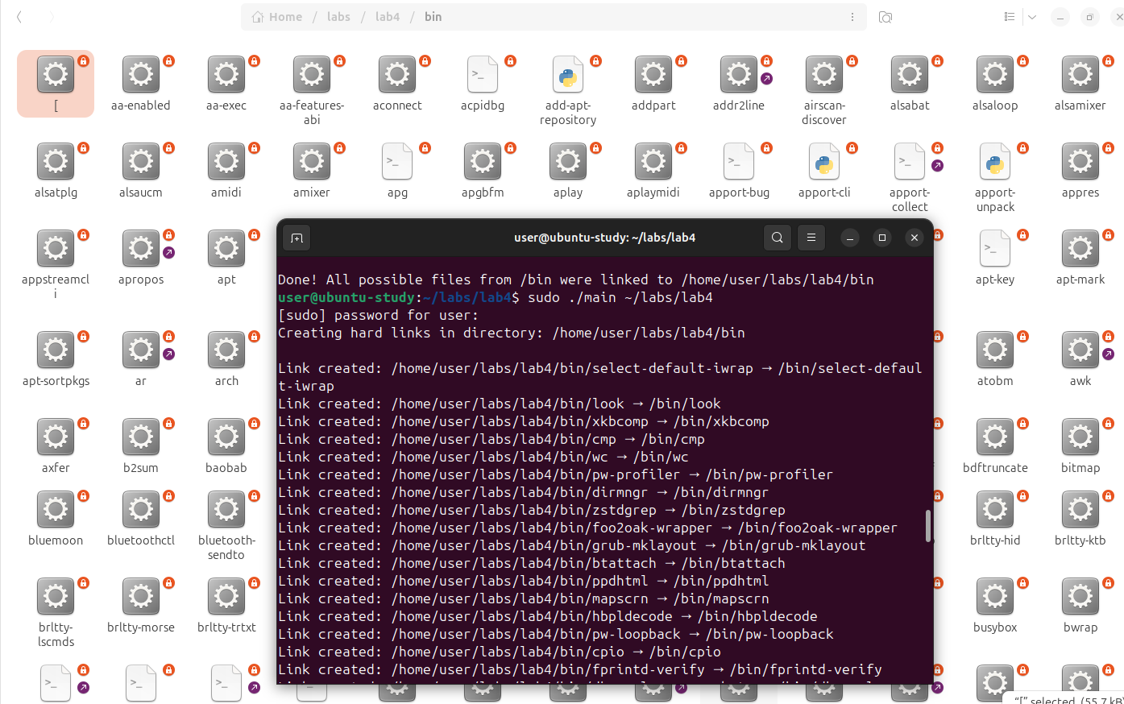
Листинг
#include <stdio.h>
#include <stdlib.h>
#include <string.h>
#include <sys/stat.h>
#include <dirent.h>
#include <unistd.h>
#include <errno.h>
#include <limits.h>

#define SOURCE_DIR "/bin"
#define TARGET_SUBDIR "bin"

// === Function prototypes ===
int create_target_dir(const char *base_dir, char *out_path, size_t size);
void link_bin_files(const char *target_path);
void create_link(const char *src_path, const char *dst_path);

// === Main function ===
int main(int argc, char *argv[]) {
if (argc != 2) {
fprintf(stderr, "Usage: %s <target_directory>\n", argv[0]);
return EXIT_FAILURE;
}

char target_path[PATH_MAX];

if (create_target_dir(argv[1], target_path, sizeof(target_path)) == -1) {
return EXIT_FAILURE;
}

printf("Creating hard links in directory: %s\n\n", target_path);
link_bin_files(target_path);

printf("\nDone! All possible files from /bin were linked to %s\n", target_path);
return EXIT_SUCCESS;
}

// === Create the subdirectory bin ===
int create_target_dir(const char *base_dir, char *out_path, size_t size) {
snprintf(out_path, size, "%s/%s", base_dir, TARGET_SUBDIR);

if (mkdir(out_path, 0755) == -1) {
if (errno != EEXIST) {
perror("Error creating subdirectory bin");
return -1;
}
} else {
printf("Subdirectory created: %s\n", out_path);
}

return 0;
}

// === Iterate through /bin and create links ===
void link_bin_files(const char *target_path) {
DIR *src_dir = opendir(SOURCE_DIR);
if (!src_dir) {
perror("Failed to open /bin");
return;
}

struct dirent *entry;
while ((entry = readdir(src_dir)) != NULL) {
// Skip "." and ".."
if (strcmp(entry->d_name, ".") == 0 || strcmp(entry->d_name, "..") == 0)
continue;

char src_path[PATH_MAX];
char dst_path[PATH_MAX];

snprintf(src_path, sizeof(src_path), "%s/%s", SOURCE_DIR, entry->d_name);
snprintf(dst_path, sizeof(dst_path), "%s/%s", target_path, entry->d_name);

struct stat sb;
if (stat(src_path, &sb) == -1) {
perror("Error getting file info");
continue;
}

// Only create links for regular files
if (S_ISREG(sb.st_mode)) {
create_link(src_path, dst_path);
}
}

closedir(src_dir);
}

// === Create one hard link ===
void create_link(const char *src_path, const char *dst_path) {
// Remove destination if it already exists
unlink(dst_path);

if (link(src_path, dst_path) == -1) {
fprintf(stderr, "Failed to create link: %s → %s : %s\n",
dst_path, src_path, strerror(errno));
} else {
printf("Link created: %s → %s\n", dst_path, src_path);
}
}

CFLAGS = -Wall -Wextra -O2 -g
PROGS = main

all: $(PROGS)

$(PROGS): main.c
$(CC) $(CFLAGS) -o $@ $^

clean:
rm -f *.o $(PROGS) *~ core

Вывод
Изучили функции работы с файлами и каталогами в ОС UNIX. Изучили атрибуты файлов и каталогов.

